参赛选手注册操作说明
竞赛系统网址：jnps.nnnu.edu.cn
1.建议使用火狐浏览器、谷歌浏览器，或者360浏览器、搜狗浏览器、猎豹浏览器的极速模式等浏览器访问；不能使用IE浏览器；不能使用浏览器兼容模式。
2.访问系统，先注册后登陆。先点击底部的“参赛选手注册”，根据提示填写注册信息（账号即注册使用的手机号），如下图：
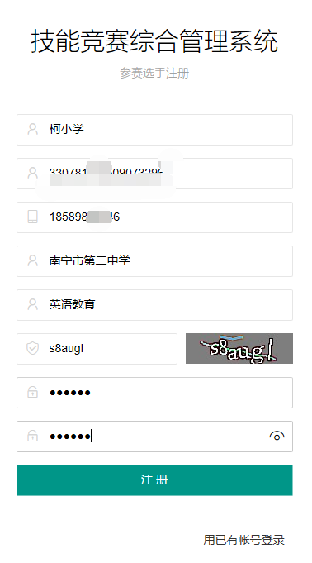

3.注册成功后，登陆系统，选择对应比赛和科目报名。
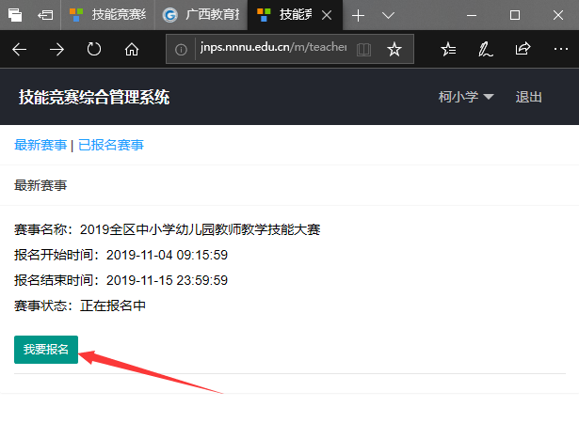
4.比赛报名。点击“我要报名”，根据提示选择正确的“参赛科目”，“组织报名单位”选择对应地市教育局，最后点击“提交”完成报名。
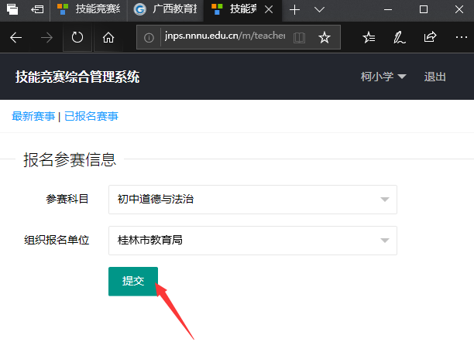
5.报名成功后，点击“已报名赛事”可以查看，报名情况。等待管理员审核通过报名信息，即可。
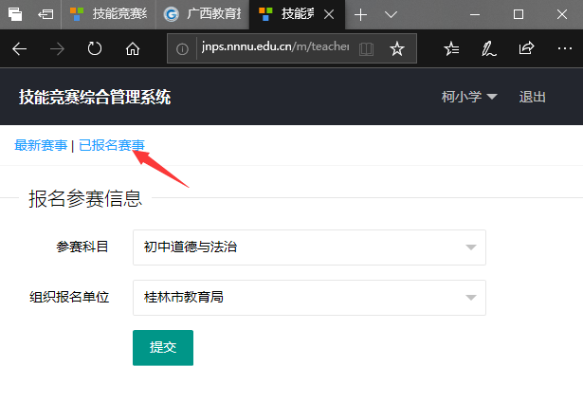
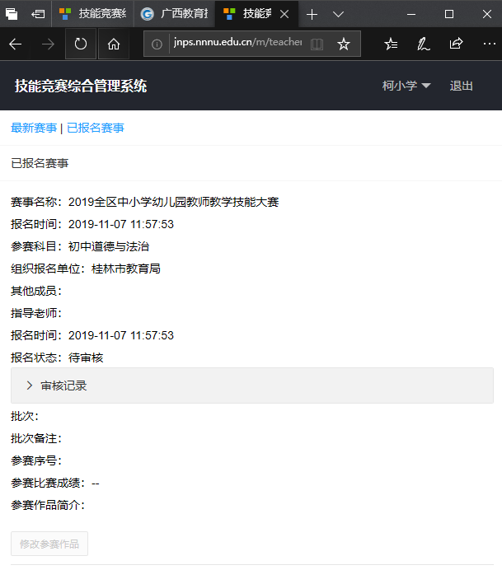
6.请注意：登陆的账号是，注册时使用的手机号，密码是注册设置的密码。如果忘记密码，可以自行找回密码，如下：
